# MPGS V3.0.0

文 件 名 称： MPGS V3.0.0_需求规格说明书

版 本： V3.0.0 编 制： 陈钰贤

审 核： 批 准：

生 效 日 期：

# 修订记录

|  |  |  |  |  |
| --- | --- | --- | --- | --- |
| **版本号** | **修订日期** | **修订人** | **修订状态** | **修订说明** |
| V1.0 | 2018-09-27 | 陈钰贤 | A | 新建MPGS V3.0.0需求文档 |

修订状态：A--增加，M--修改，D--删除

日期格式：YYYY-MM-DD

# 目录

MPGS V3.0.0 1

修订记录 2

目录 3

全局说明 5

1.目的 7

1.1背景 7

1.2目的 7

1.3需求描述与约定 7

2.关键业务流程 8

3.具体需求内容 8

3.1总体功能点 8

3.2功能点描述 8

3.2.1白云机场项目支持 8

3.2.1.1功能说明 8

3.2.1.2原型界面 9

3.2.1.3流程图 9

3.2.1.4功能按钮说明 9

3.2.1.5用例 9

3.2.2地图编辑器全局优化 9

3.2.2.1功能说明 9

3.2.2.2原型界面 12

3.2.2.3流程图 12

3.2.2.4功能按钮说明 12

3.2.2.5用例 12

3.2.3增加绘制区域框撤销功能 12

3.2.3.1功能说明 12

3.2.3.2原型界面 13

3.2.3.3流程图 13

3.2.3.4功能按钮说明 13

3.2.3.5用例 13

3.2.4新增图层默认置于顶层 14

3.2.4.1功能说明 14

3.2.4.2原型界面 14

3.2.4.3流程图 14

3.2.4.4功能按钮说明 14

3.2.4.5用例 15

3.2.5隐藏标识图标不可操作的交互 15

3.2.5.1功能说明 15

3.2.5.2原型界面 15

3.2.5.3流程图 16

3.2.5.4功能按钮说明 16

3.2.5.5用例 16

3.2.6优化车位绑定设备交互 16

3.2.6.1功能说明 16

3.2.6.2原型界面 16

3.2.6.3流程图 22

3.2.6.4功能按钮说明 22

3.2.6.5用例 22

3.2.7扩展搜索框搜索内容 22

3.2.7.1功能说明 22

3.2.7.2原型界面 23

3.2.7.3流程图 23

3.2.7.4功能按钮说明 23

3.2.7.5用例 23

3.2.8中央监控页面优化 24

3.2.8.1功能说明 24

3.2.8.2原型界面 24

3.2.8.3流程图 24

3.2.8.4功能按钮说明 25

3.2.8.5用例 25

3.2.9设备管理列表增加显示ID字段 25

3.2.9.1功能说明 25

3.2.9.2原型界面 25

3.2.9.3流程图 27

3.2.9.4功能按钮说明 27

3.2.9.5用例 27

3.2.10DMS提供接口，MPGS推送地图数据给DMS 28

3.2.10.1功能说明 28

3.2.10.2原型界面 28

3.2.10.3流程图 28

3.2.10.4功能按钮说明 29

3.2.10.5用例 29

3.2.11地图上可对引导屏进行条件设置 29

3.2.11.1功能说明 29

3.2.11.2原型界面 30

3.2.11.3流程图 31

3.2.11.4功能按钮说明 31

3.2.11.5用例 31

4.非功能性需求 31

5.外部接口说明 32

6.附件 32

7.附录 32

7.1通用规范说明 32

7.2通用页面及控件说明 32

# **全局说明**

|  |  |  |
| --- | --- | --- |
| **序号** | **对象** | **说明** |
| 1 | 输入框 | 1. 所有输入框必须校验合法性输入； 2. 所有输入框中的提示信息，在光标点击后都必须消失，如果未输入内容在光标移除后恢复提示文本； 3. 在所有输入型控件输入内容错误需要在解除输入状态或者提交文本框后用感叹号提示此控件输入错误，且有相应文本显示； 4. 所有必输字段的输入框后面都必须带有*号。 |
| 2 | 下拉列表 | 1. 所有下拉列表不能输入； 2. 下拉列表内选项文本是后台获取（后台可配置），不能写死在前端页面； 3. 必须要有一个默认选定的，不能为空，未特别指定时，为“全部”选项，如没有类似全部的选项，用第一个选项。 |
| 3 | 单选框 | 在有多个单选框的情况下，必须要有一个默认选定的，不能为空，未特别指定时，为第一个选项 |
| 4 | 复选框 | 1. 复选框所对应项如果是必输项，则必须勾选至少一个选项； 2. 复选框默认所有选项都不勾选； 3. 如果提供了全选按钮，则必须提供对应的反选按钮。 |
| 5 | 按钮 | 1. 按钮鼠标移动至上面时必须转为可点击手型； 2. 点击时必须要有相应的反馈，即多态（未点击状态、悬停态、点击态、点击后状态），各状态可视具体情况取舍，如文本变化或者变色，具体见UI设计； 3. 对于回写业务事件按钮不能通过快速点击进行多次触发，查询等按钮也尽量做到短期快速点击后只触发一次操作。 |
| 6 | 可点击文本 | 所有可点击文本都采用自带下划线且为蓝色表示，UI特殊指明的地方除外 |
| ７ | 表格 | 1. 如UI没有特别说明，表格如果没有数据，在表格下方的空白区域显示暂时未搜索到数据的信息，不能写在表格中。 2. 表格中带有单位的，在列名称上要括号带上单位，如：应收（元），如果此列可能有多个单位的，直接在列中带上单位，而不在列中标明 |
| 8 | 导出 | 未特别说明的，所有页面的导出按钮都是导出全部的匹配结果而不是仅仅指当前页的。 |
| 9 | 排序 | 关于排序，如无特别说明的地方，都以对应页面主元素的逆序排序（即最近发生的在最前面），如：在场车辆，以进场时间，最近进场的在前面。 |
| 10 | 密码格式 | 所有输入的信息必须以*号代替 |
| 11 | 操作人及操作时间的记录 | 所有改变记录信息及状态的操作后台都要记录对应的操作人和操作时间 |
| 12 | 提交 | 1. 提交成功：右下角提示框提示“保存成功”，2秒后自动消失； 2. 信息不合法：信息不合规则，直接跳转光标到对应项目，对应项目异步提示区提示错误信息； 3. 提交失败：右下角提示框提示“保存失败”，2秒后自动消失； 4. 网络故障：右下角提示框提示“网络出现异常，请稍后再试或联系管理员”，2秒后自动消失。 |
| 13 | 删除 | 1. 点击删除：询问“是否确定删除”，确定后才能完成删除操作； 2. 删除成功：右下角提示框提示“删除成功”，2秒后自动消失； 3. 删除失败：右下角提示框提示“删除失败，请稍后再试或联系管理员”，2秒后自动消失； 4. 网络故障：右下角提示框提示“网络出现异常，请稍后再试或联系管理员”，2秒后自动消失。 |
| 14 | 单元格内容过多 | 当单元格需要显示的内容过多时，需要采取截断显示，截断处显示“…”，并提供“更多”链接查看完整收费简介。当鼠标指针移入“更多”时显示，移出“更多”时隐藏。（如下图所示） |

# 1.目的

## 1.1背景

MPGS系统模块和功能的迭代需求。

## 1.2目的

进一步完善MPGS系统，减轻实施过程中的痛点。

## 1.3需求描述与约定

需求标识方法：

1、需求序列化编号（A-B-C)

A: 需求类型代码；功能需求代码：F（Function），非功能需求代码：NF（Non-Function）

B: 子系统/模块代码；按模块简称自定义三位字母编号，如：USR(用户管理模块)

C：需求点代码：三位流水编号，如：001

例如：第一个子系统/模块的第一个功能需求点的编号为：F-USR-001

2、需求层级序号：两位流水编号，如：01

3、优先级描述约定：从低到高分为五级，对应代码：1,2,3,4,5；代码1表示最低，代码5表示最高。

4、使用频度描述：时间段/次；例如：一天/次。

5、前置条件序列化编号：

FC001；前两位为固定代码（Forward Condition），后三位为流水编号。

6、后置条件序列化编号：

BC001；前两位为固定代码（Backward Condition），后三位为流水编号。

7、正常过程：

N01；前一位为固定代码（Normal），后两位为流水编号。

8、可选过程：

O01；前一位为固定代码（Option），后两位为对应正常过程的编号）。

O01-01(对应正常过程N01的可选过程)

O01-01-01(可选过程O01-01的下游过程)最终返回到正常过程N02

1. 若引用了参考资料，应指明参考资料的简称与章节号或页码，以便复核与评审。

# 2.关键业务流程

无。

# 3.具体需求内容

## 3.1总体功能点

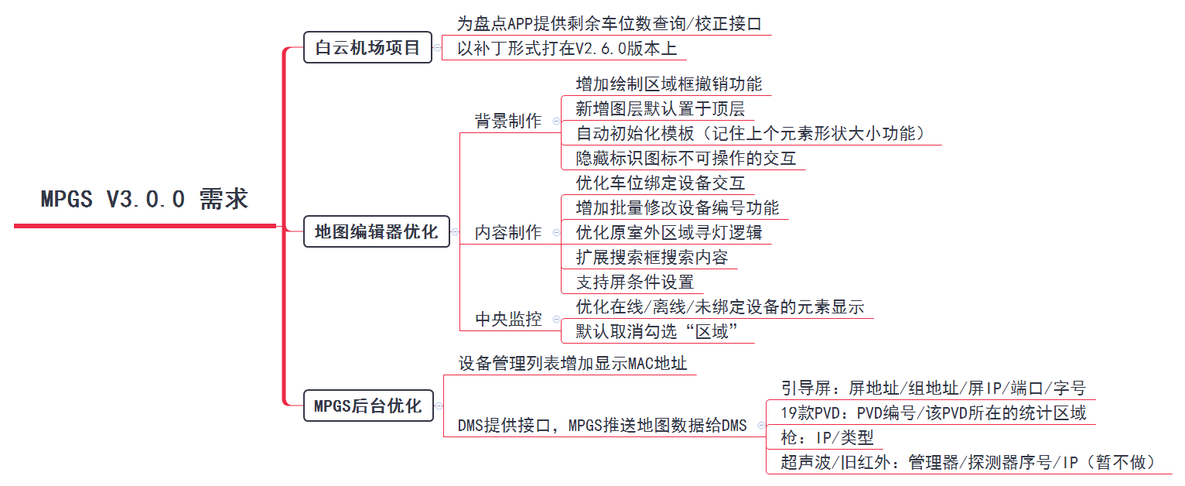

## 3.2功能点描述

### 3.2.1白云机场项目支持

#### 3.2.1.1功能说明

1、为白云机场盘点APP的提供剩余车位的接口，包括查询剩余车位的接口和修改剩余车位的接口。

2、剩余车位数据按区域划分：如xx停车场xx层xx区域

3、以补丁形式打在V2.6.0版本上。

#### 3.2.1.2原型界面

无。

#### 3.2.1.3流程图

无。

#### 3.2.1.4功能按钮说明

无。

#### 3.2.1.5用例

无。

### 3.2.2地图编辑器全局优化

#### 3.2.2.1功能说明

**1、元素\区域生成优化**

（1）去掉原来新增/生成元素的弹窗，点击选中元素，在画布上单击即可生成元素；

（2）元素数量默认为1，每个元素按上一个元素编号尾号+1递增；

（3）生成元素时自动展开显示右侧的属性面板。

（4）新增区域，点击选中区域工具，去掉区域生成弹窗，在画布上点击画框后即可生成区域；区域默认引导区域，颜色默认红色#FF0000

**2、初始化模板优化**

（1）去掉“初始化模板”按钮，生成的第一个元素系统默认编号，之后每个之后新增的同种元素大小默认为上一次操作的同种元素大小（即自动初始模板大小，模板为上一次添加的同种元素大小）；

（2）新增元素的编号（包括背景制作和内容制作，包括元素编号和查询机编号）默认为上一次操作的同种元素编号尾号递增+1，如屏编号01，那么下一个添加的屏默认编号02，大小与01屏一致。

（3）添加车位元素绑定某设备（视频探测器、红外探测器、超声波探测器、地磁探测器和19款PVD），之后添加的车位均默认绑定上一次所绑定的设备，设备编号留空。

***特例说明：超声波探测器，须记住上一次的设备编号，点击+默认在上一次设备编号尾号+1，点击-默认在上一次设备编号尾号-1

（4）新增引导屏时，引导屏的组地址不变，屏地址在上一个屏地址基础上尾号递增+1，如新增第一个引导屏，组地址25屏地址50，那么添加第二个引导屏的组地址25屏地址51。

（5）新增区域也适用以上的自动初始化模式。

**3、保存功能优化**

去掉原来右侧属性面板的暂存按钮和“保存地图数据”，每次新增/修改信息均保存并上传地图数据

**4、元素唯一功能优化**

（1）用户输入重复的元素编号后点击属性面板空白处-输入框标红，红色提示“元素编号重复”，在删除或修改完成前不可再执行其他操作；

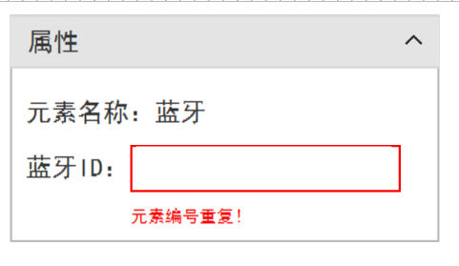

（2）用户输入重复的元素编号后点击画布选中其他元素，将该元素高亮并弹窗进行提示。

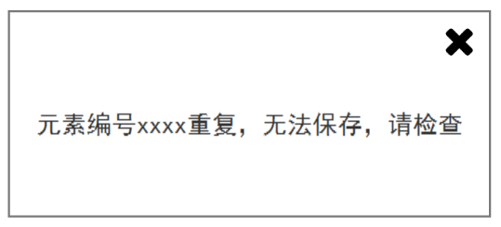

**5、批量功能优化**

（1）支持同时选中多个元素，选中方式支持在空白处拉出选择框和支持按住ctrl选中多个元素。

（2）选中元素时支持ctrl+C/V按照上个元素编号递增规则进行复制粘贴操作

（3）当判断到选中多种元素时，支持批量修改元素的样式；（已有功能）

（4）当判断到选中的多个车位元素时，支持批量修改车位绑定的设备编号和样式；

特例说明-

场景1：车位元素均无绑定设备时，车位编号默认为空且为禁用状态，点击绑定设备，可批量绑定设备

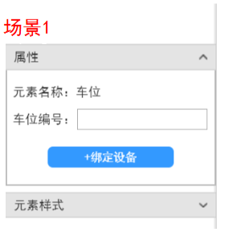

场景2：车位元素中至少有一个已绑定设备，车位编号默认为空且为禁用状态，绑定设备显示车位已绑定的设备，设备编号为空可输入，用户输入编号即为已绑定设备的车位修改设备编号和为未绑定设备的车位绑定设备

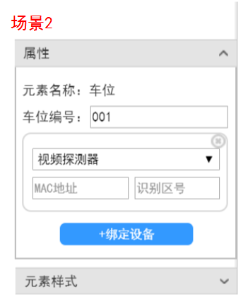

**6、元素样式优化**

（1）元素样式面板默认收起

（2）隐藏元素样式中的编号位置、编号翻转配置项。

#### 3.2.2.2原型界面

无。

#### 3.2.2.3流程图

无。

#### 3.2.2.4功能按钮说明

无。

#### 3.2.2.5用例

无。

### 3.2.3增加绘制区域框撤销功能

#### 3.2.3.1功能说明

（1）增加绘制区域框（未闭合情况下）撤销功能，快捷键“ctrl+Z”执行画框撤回操作，

（2）一次撤回即撤回一个点。

#### 3.2.3.2原型界面

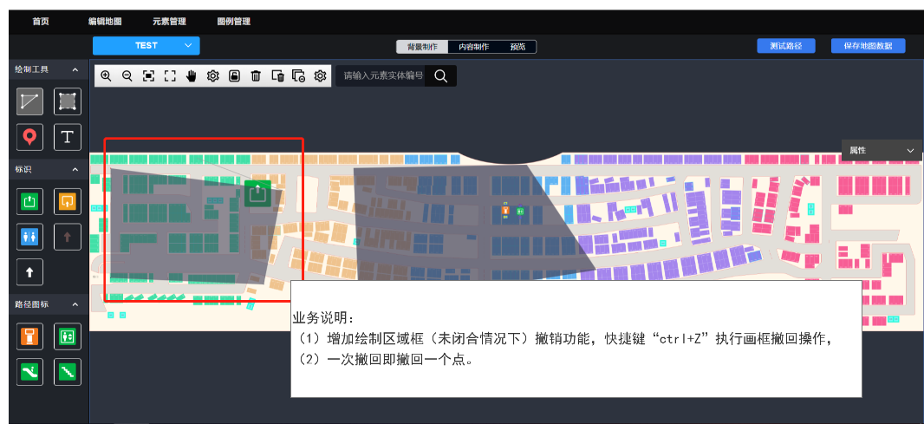

#### 3.2.3.3流程图

无。

#### 3.2.3.4功能按钮说明

无。

#### 3.2.3.5用例

无。

### 3.2.4新增图层默认置于顶层

#### 3.2.4.1功能说明

1. 背景制作/内容制作中画背景/区域，新增图层默认置于顶层，可直接选中；
2. 根据图层的新增的先后顺序叠放，最先添加的图层为最底层，最后增的图层为最顶层

#### 3.2.4.2原型界面

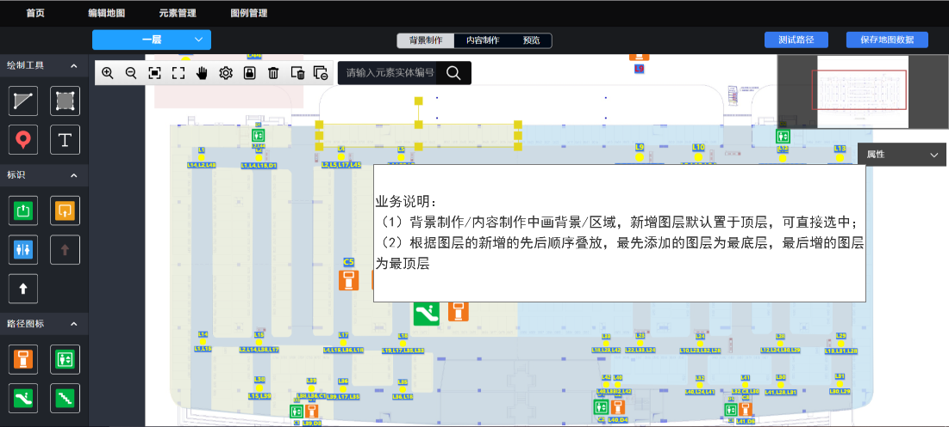

#### 3.2.4.3流程图

无。

#### 3.2.4.4功能按钮说明

无。

#### 3.2.4.5用例

无。

### 3.2.5隐藏标识图标不可操作的交互

#### 3.2.5.1功能说明

背景制作-标识元素包括出入口、洗手间和车流向等标识仅为图片标识，不具备任何操作功能，右键不弹出不弹出交互操作。

#### 3.2.5.2原型界面

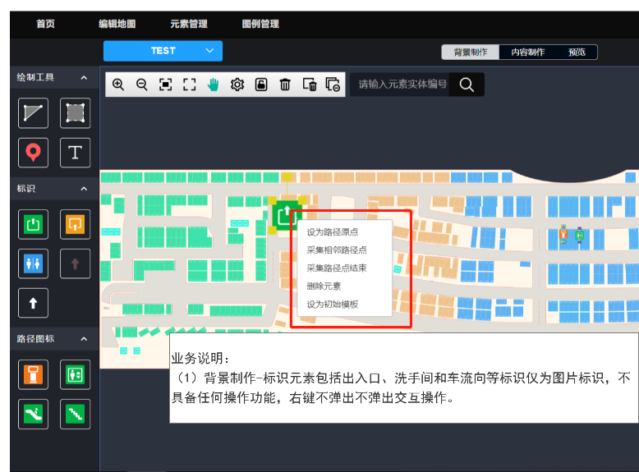

#### 3.2.5.3流程图

无。

#### 3.2.5.4功能按钮说明

无。

#### 3.2.5.5用例

无。

### 3.2.6优化车位绑定设备交互

#### 3.2.6.1功能说明

无。

#### 3.2.6.2原型界面

**车位-业务说明：**

1、内容制作中原左侧车位和设备面板合并为车位设备类：仅保留车位、蓝牙（原PVD控制器）和屏三个元素，默认不再显示其他元素；

2、车位及设备元素的生成均改为点击选中元素-在画布上单击即生成元素（车位上方显示车位编号），同时自动展开右侧的属性面板。之后新增车位编号在上一个车位的编号尾号递增+1；

3、点击绑定设备，显示可绑定的设备下拉框，设备下拉框包括视频探测器、红外探测器、地磁探测器、超声波探测器、19款PVD，默认选中视频探测器：

（1）视频探测器：默认显示“MAC地址”和“识别区号”两个输入框

（2）地磁探测器、红外探测器、19款PVD：默认显示“MAC地址”输入框。

（3）超声波探测器：默认显示“管理器+探测器序号”输入框，点击+默认在上一个元素编号基础上递增+1，点击-默认在上一个元素编号基础上递减-1；默认末两位为探测器序号，两位以前默认为管理器序号。

4、一个车位支持绑定多个不同设备，但相同设备只允许绑定一个，如车位001已绑定视频探测器，再点击绑定设备，那么设备下拉框仅有地磁探测器、红外探测器、19款PVD、超声波探测器4个选项。

5、车位上方显示车位编号，下方显示绑定的设备编号。

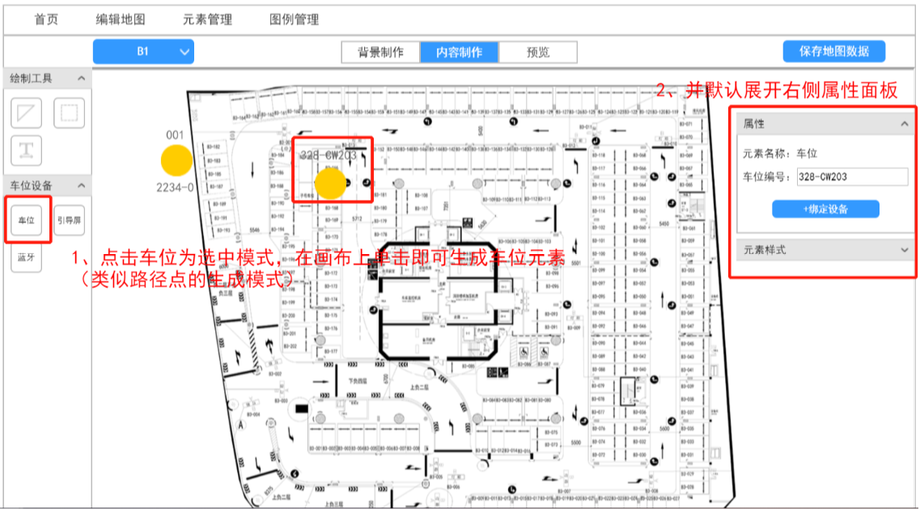

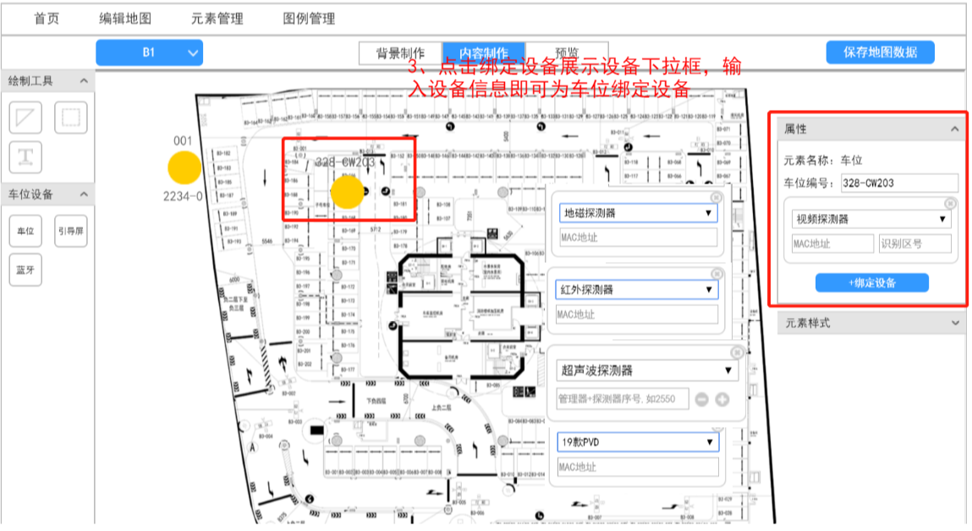

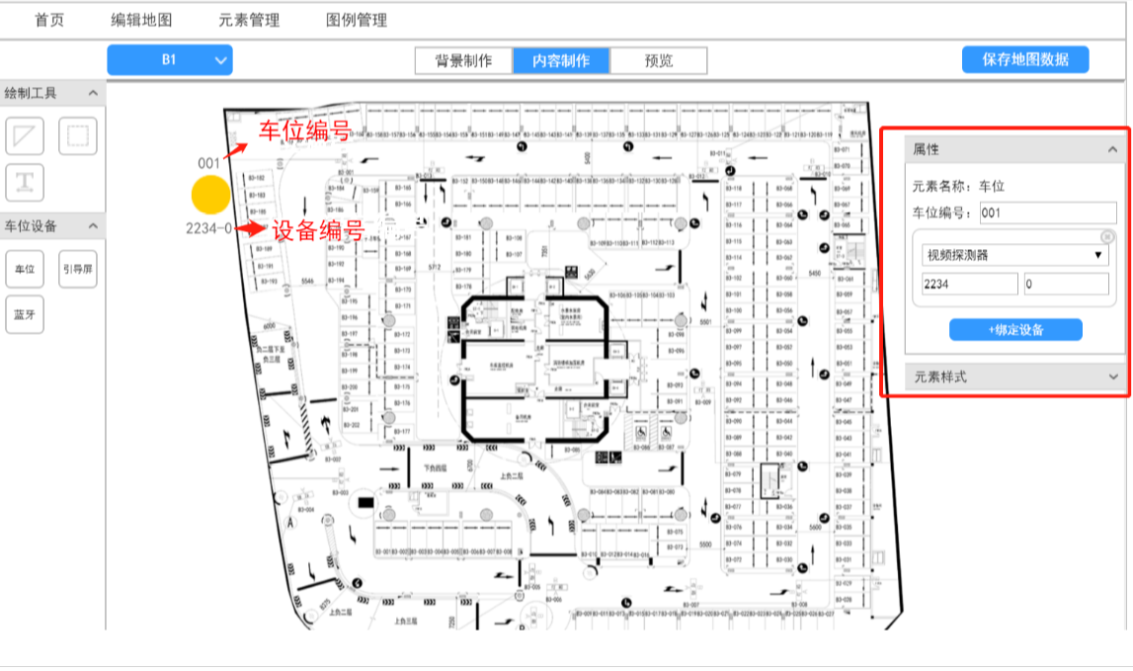

屏-业务说明：

1、点击选中屏元素-在画布上单击生成屏元素，默认显示右侧属性面板；

2、隐藏原来的“元素编号”字段，其他内容和交互均不变。

3、每次添加屏元素的组地址与上一个屏元素一致，屏地址为上一个屏地址的尾号递增+1

4、屏元素下方显示组地址+屏地址，如组地址25，屏地址51，则显示2551。

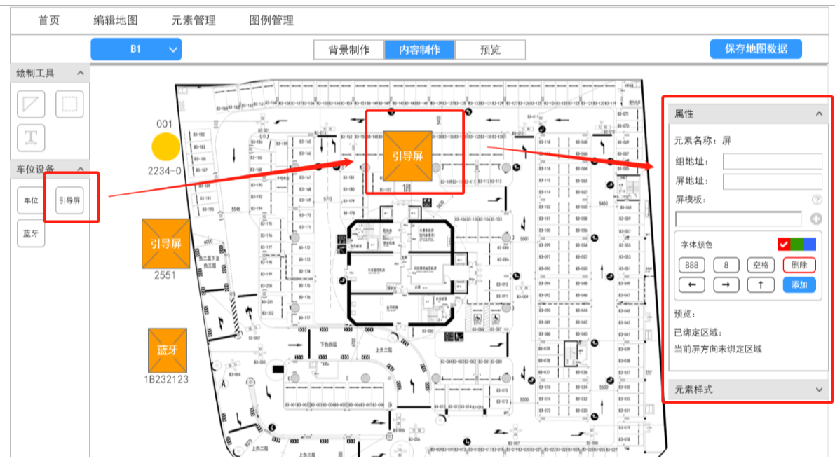

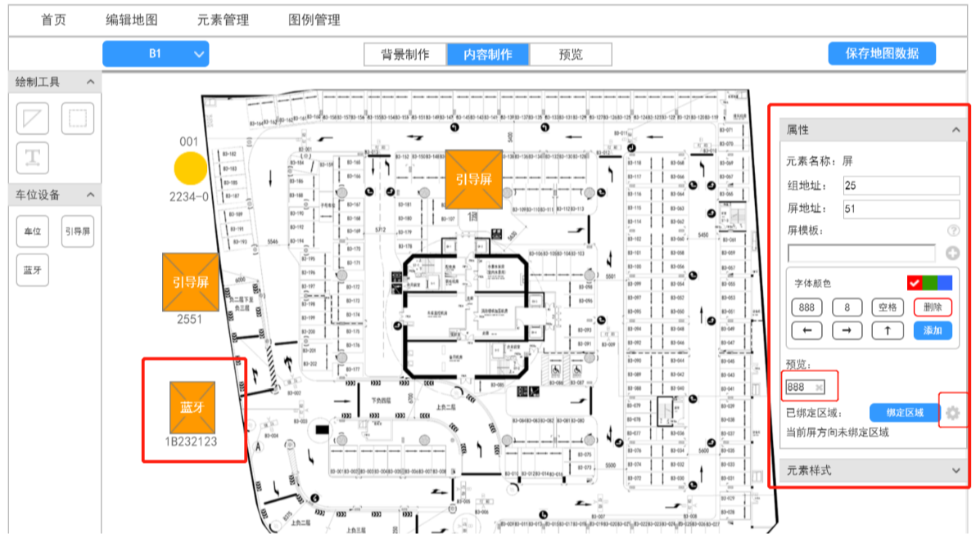

**蓝牙-业务说明：**

1、将原来的PVD控制器名称改为蓝牙；原来的“元素编号”字段改为“蓝牙ID”，蓝牙设备ID改为“微信ID”；微信ID、UUID、major、minor输入框默认隐藏。

2、每次添加蓝牙元素的蓝牙ID为上一个蓝牙元素编号的尾号递增+1

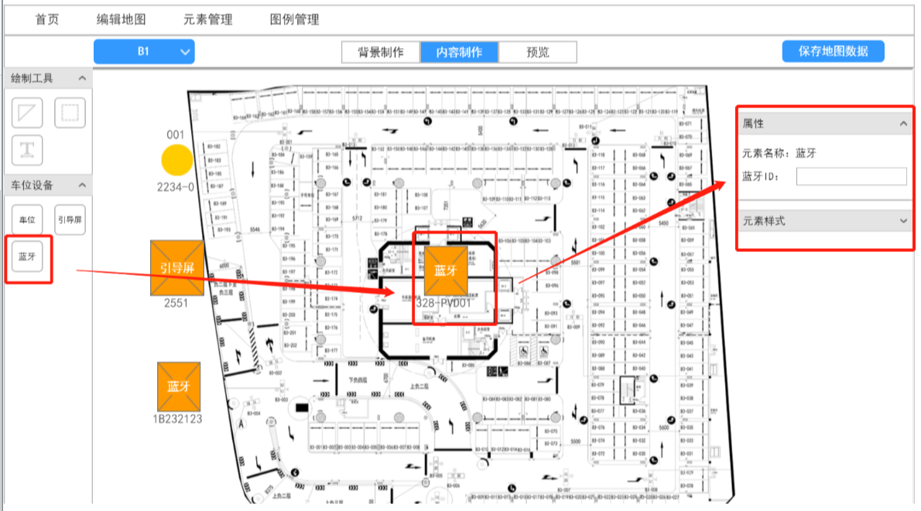

**区域-业务说明：**

1、新增区域，点击选中区域工具，去掉区域生成弹窗，在画布上点击画框后即可生成区域；区域默认引导区域，颜色默认红色#FF0000

2、点击绑定进场检测设备/离场绑定设备，显示可绑定的设备下拉框，进离场可绑定设备下拉框包括是视频探测器、19款PVD和区域枪，

（1）视频探测器：默认显示“MAC地址”和“识别区号”两个输入框；

（2）19款PVD：默认显示“MAC地址”输入框；

（3）区域枪：默认显示“IP地址”输入框和设备型号下拉框，下拉框下拉框包括HIK_CG225和HX_CV100，默认HIK_CG225；

3、点击绑定其他检测设备，显示可绑定的设备，包括视频探测器、19款PVD和红外管理器；

（1）视频探测器：默认显示“控制板/蓝牙ID”输入框

（2）19款PVD：默认显示“MAC地址”输入框

（3）红外管理器：默认显示“管理器+探测器序号”输入框

4、一个区域支持绑定多个不同设备，但相同设备只允许绑定一个，如区域01进场检测设备已绑定视频探测器，再点击绑定设备，那么设备下拉框仅有19款PVD和区域枪两个选项。

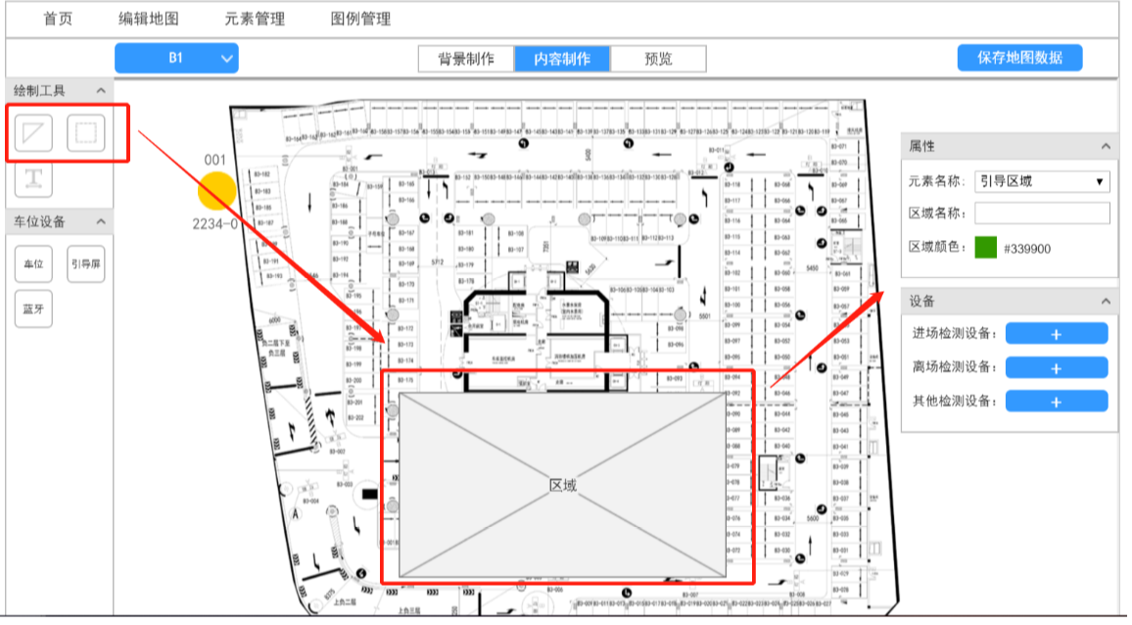

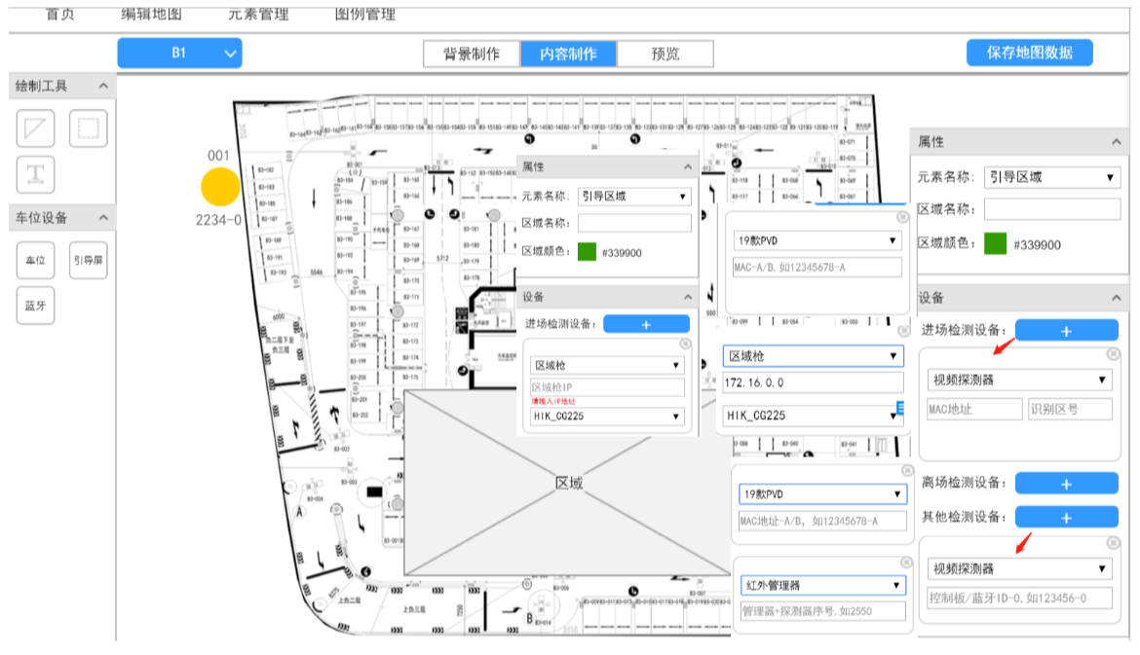

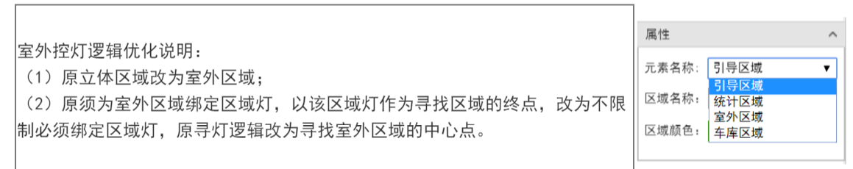

#### 3.2.6.3流程图

无。

#### 3.2.6.4功能按钮说明

无。

#### 3.2.6.5用例

无。

### 3.2.7扩展搜索框搜索内容

#### 3.2.7.1功能说明

1. 原搜索框只可查询元素实体编号，改为可查找车位编号、车位绑定的设备编号（视频/红外/地磁/PVD的MAC地址和超声波的管理器+探测器序号）、屏编号（组地址+屏地址）、蓝牙ID、进离场检测设备和控灯设备的MAC地址。
2. 精确搜索。如车位001和002绑定视频探测器mac地址2234，识别区分别为0和1，那么搜索2234可直接定位到001和002两个车位，搜索2234-0可定位到001车位。

#### 3.2.7.2原型界面

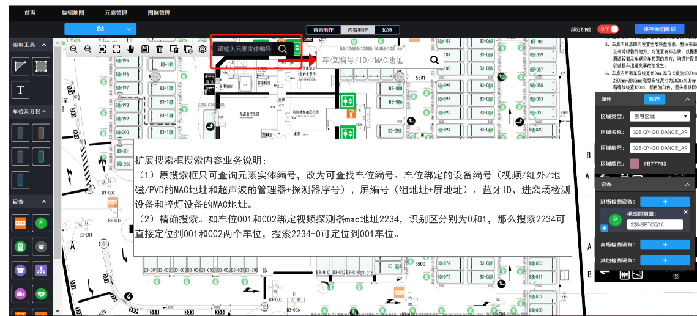

#### 3.2.7.3流程图

无。

#### 3.2.7.4功能按钮说明

无。

#### 3.2.7.5用例

无。

### 3.2.8中央监控页面优化

#### 3.2.8.1功能说明

1、中央监控-元素显示树改为全部元素-在/离线设备（车位、屏、蓝牙）、路径图标（查询机、扶手梯、楼梯、升降电梯）、标识（卫生间、出口、入口、车流向）、其他（地图背景、文字标识、区域（引导区域、统计区域、室外区域、车库区域））。区域默认隐藏，其他元素均默认显示。

2、车位：车位空闲时为图标为绿色，车位占用时图标为红色，车位绑定的设备离线时图标为灰色（默认车位占用）、设备离线时编号字体背景为红色，设备在线时编号字体背景为透明色；

3、引导屏在线时为有色图标，离线时为灰度图标；引导屏已绑定区域字体背景为透明，未绑定区域字体背景为红色（与原来一致）

4、蓝牙在线时为有色图标，离线时为灰度图标。（与原来一致）

5、单击元素弹出元素的实时数据（与原来一致）

#### 3.2.8.2原型界面

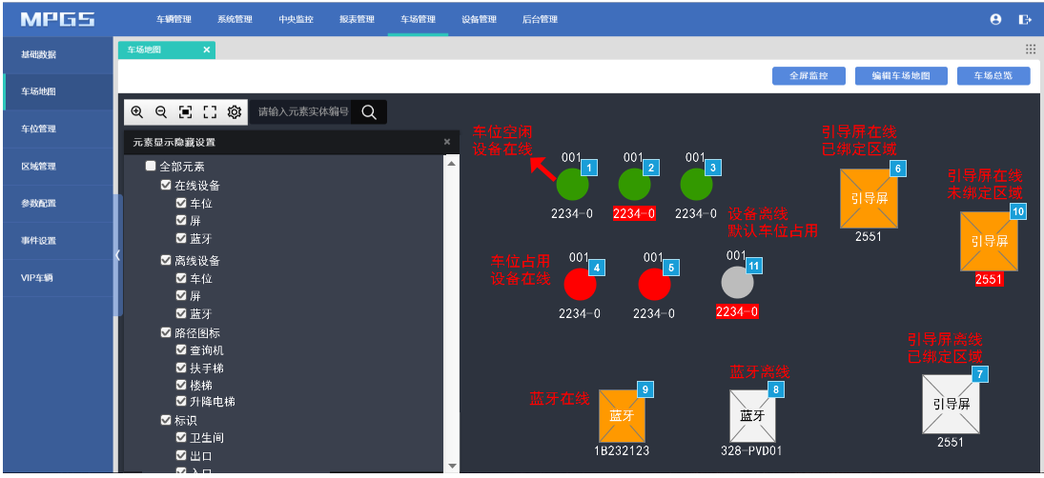

#### 3.2.8.3流程图

无。

#### 3.2.8.4功能按钮说明

无。

#### 3.2.8.5用例

无。

### 3.2.9设备管理列表增加显示ID字段

#### 3.2.9.1功能说明

无。

#### 3.2.9.2原型界面

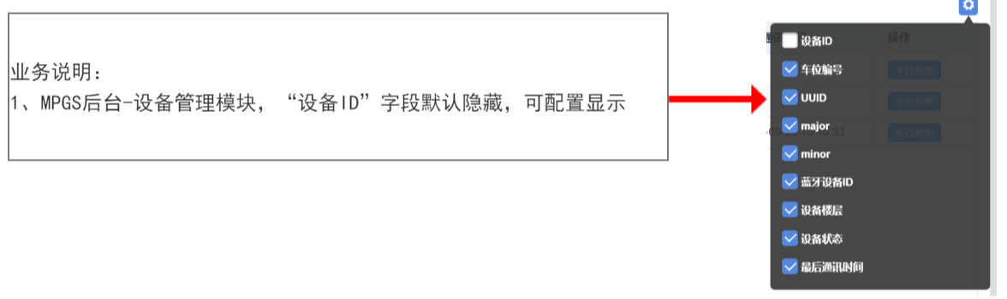

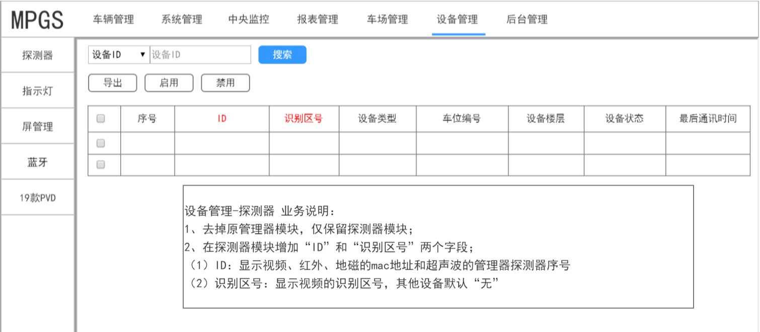

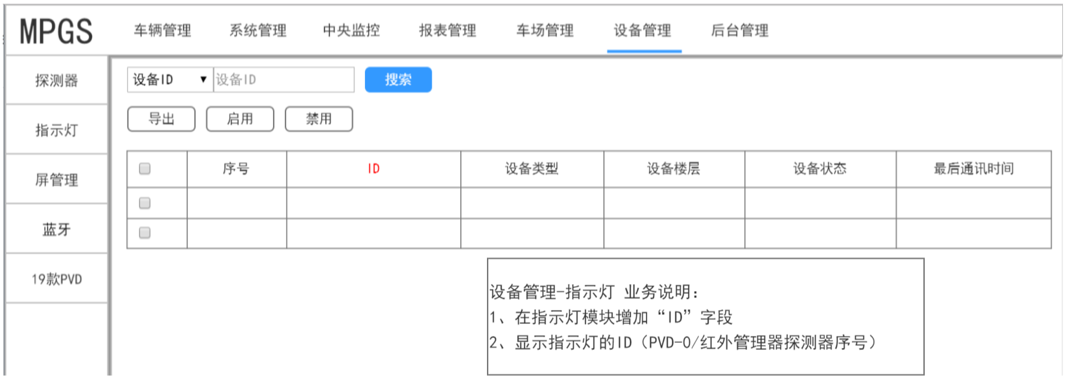

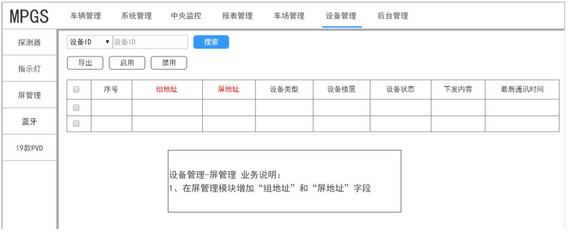

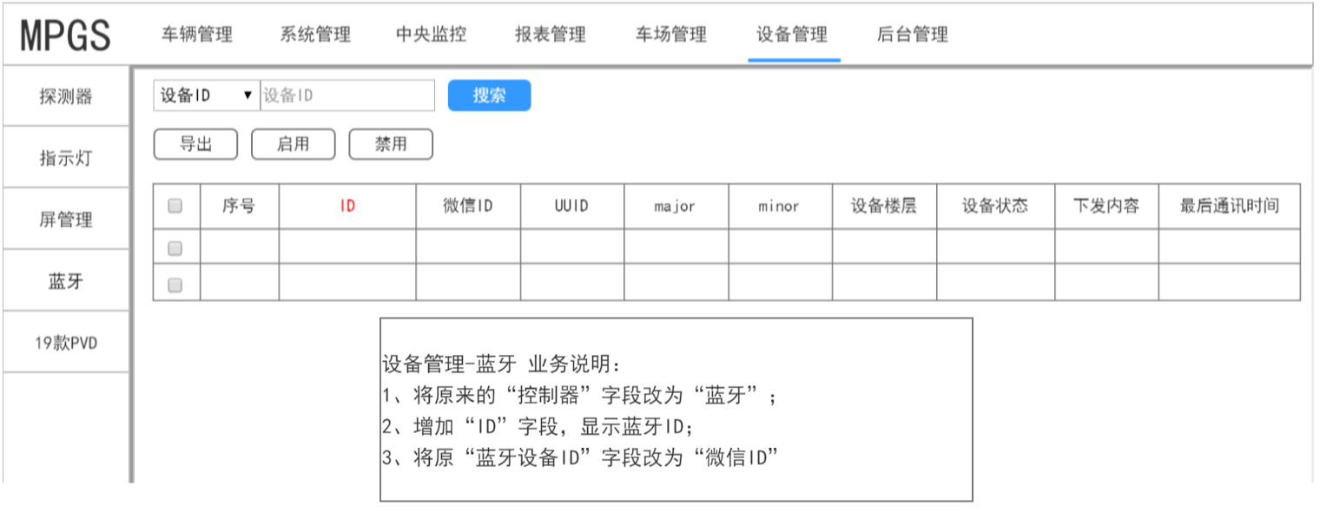

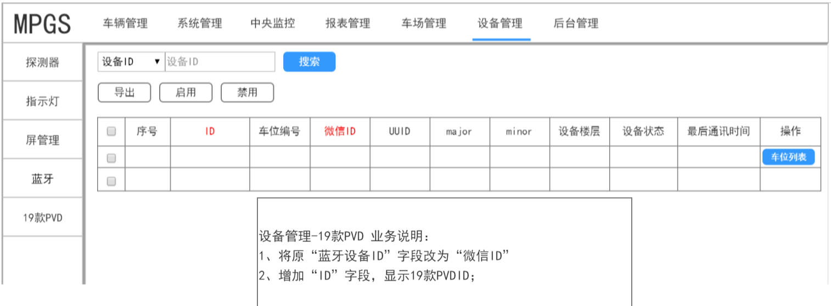

#### 3.2.9.3流程图

无。

#### 3.2.9.4功能按钮说明

无。

#### 3.2.9.5用例

无。

### 3.2.10DMS提供接口，MPGS推送地图数据给DMS

#### 3.2.10.1功能说明

1、DMS提供接口，MPGS推送地图数据给DMS

2、需推送数据包括屏、19款PVD、区域枪：

（1）屏：组地址、屏地址、IP地址（172.16.组地址.屏地址），port默认5233；字号默认FONT24，屏模板根据实际情况确定

（2）19款PVD：PVD-MAC地址、所在区域（统计区域）、车位编号

（3）区域枪：枪IP、枪类型、端口（华夏枪端口默认8200、海康枪端口默认7777），账户密码默认admin

3、在DMS-抓拍枪-新增抓拍枪，去掉“设备序号”配置项。

#### 3.2.10.2原型界面

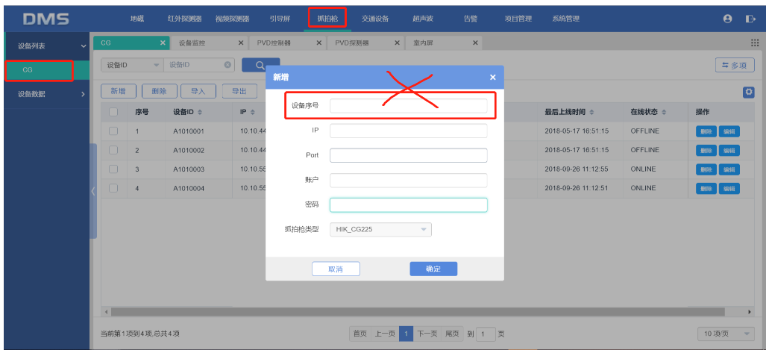

#### 3.2.10.3流程图

无。

#### 3.2.10.4功能按钮说明

无。

#### 3.2.10.5用例

无。

### 3.2.11地图上可对引导屏进行条件设置

#### 3.2.11.1功能说明

1、去掉原屏管理的屏区域设置和绑定区域功能，只保留地图编辑器一个入口；

2、在地图-屏属性面板增加屏条件设置功能，屏条件设置与屏模板挂钩，添加屏模板之后才展示“绑定区域”按钮和“屏设置”按钮入口

3、地图-屏属性面板-“绑定区域”按钮后增加条件设置的入口，点击设置按钮弹出弹窗，可添加条件以及符合条件时的显示内容和显示颜色。

4、当xx≤当前该屏所绑定引导区域的剩余车位数≤xx时，显示颜色为红/绿/蓝，可显示实时车位数，也可以显示指定内容，指定内容为输入框。

#### 3.2.11.2原型界面

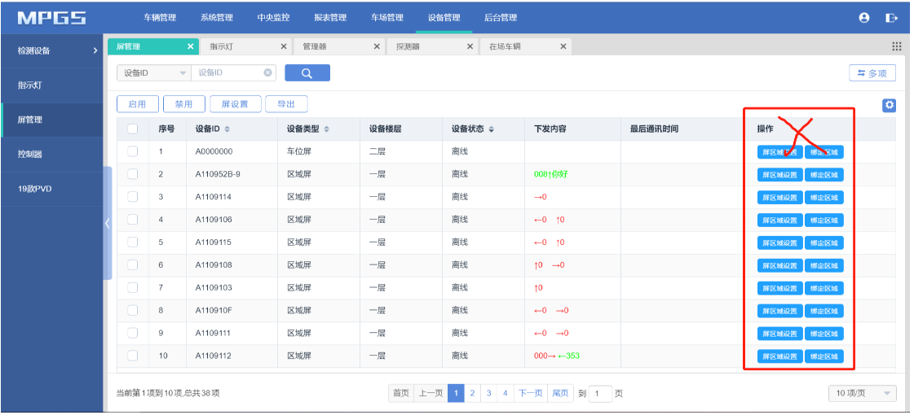

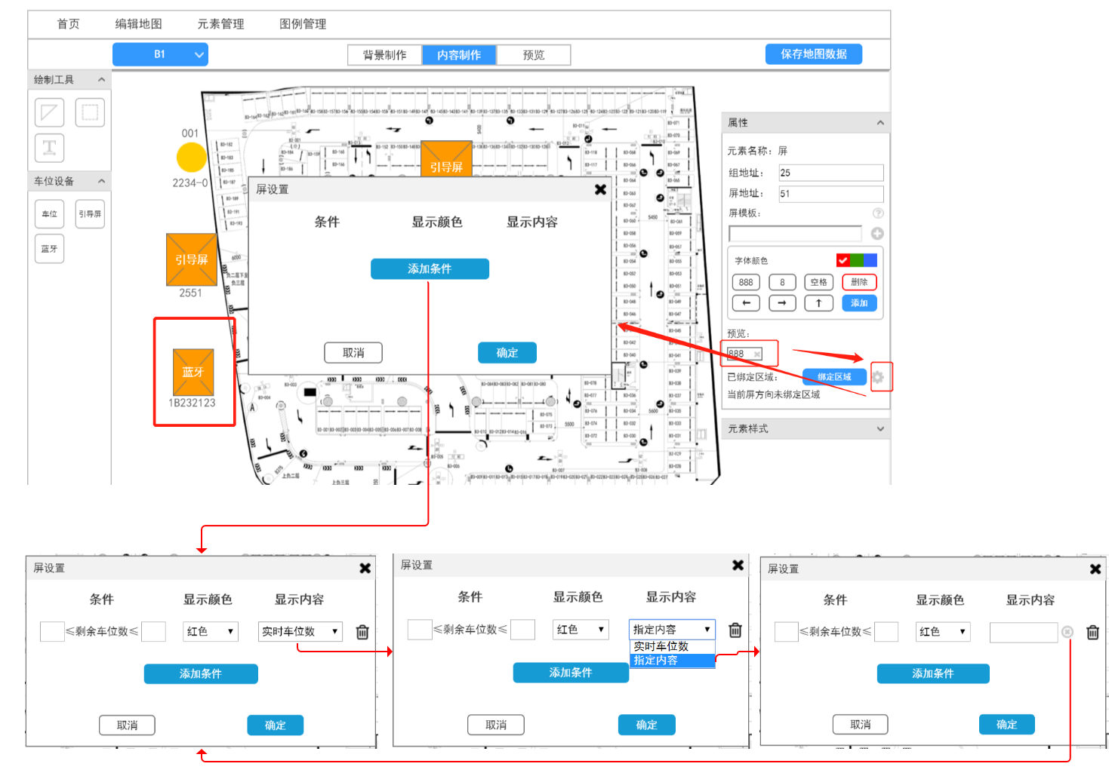

#### 3.2.11.3流程图

无。

#### 3.2.11.4功能按钮说明

无。

#### 3.2.11.5用例

无。

# 4.非功能性需求

|  |  |  |
| --- | --- | --- |
| **需求名称** | **详细要求** | **优先级** |
| 可靠性要求 | 所有崩溃情况都有记录日志 |  |
| 兼容性要求 |  |  |
| 效率要求 | 网络正常的情况下，任何菜单的点击响应时间不超过3秒 |  |
| 可维护性要求 |  |  |
| 可移植性要求 |  |  |
| 易用性要求 |  |  |
| 接口需求 |  |  |
| 运营性要求 |  |  |
| 风险规避 |  |  |
| 性能需求 |  |  |
| 其它 |  |  |
|  |  |  |

# 5.外部接口说明

无。

# 6.附件

无。

# 7.附录

## 7.1通用规范说明

|  |  |  |
| --- | --- | --- |
| **序号** | **对象** | **说明** |
|  |  |  |

## 7.2通用页面及控件说明

无。